目 录
1 范围 1
2 设计依据 1
2.1 电气接口 1
2.2 能源需求 2
2.3 数据包格式 2
2.4 IP地址 3
3 交互作业 4
3.1 功能简介 4
3.2 作业流程 4
3.3 交互消息 4
3.3.1 时间同步消息 5
3.3.2 运行状态至实验站本体 5
3.3.3 声学中继数据查询 8
3.3.4 作业参数配置 8

概述
传感器探测系统是实验站系统的外延式探测作业平台，在海底通过水下湿插拔连接器与实验站连接，实验站对其供电并与之进行信息交互。

作业模式
实验站本体与传感器探测系统按要求完成布放后，通过载人或者无人潜水器平台完成水下插拔连接。
在海底联合作业期间，实验站根据作业要求给传感探测系统供电或者断电，传感探测系统按照设定的作业任务参数开展海底原位探测作业。

电气接口
实验站配备水下插拔连接器接口，实验站端插座型号为ODI 12ROV-FMRNA-XXXTI（12芯以太网母插座，前置安装，钛合金材质），插座及对应的插头示意图如图1所示。实验站通过水下插拔连接器输出的标称电压为48V（实际范围为35V~56V），最大输出电流10A，根据传感器探测系统的电气参数控制输出电压。实验站与传感器探测系统采用以太网通信，接线定义如表1所示，其中网线采用T568B标准，从左到右线序依次为：【1】白橙、【2】橙、【3】白绿、【4】蓝、【5】白蓝、【6】绿、【7】白棕、【8】棕。
表1 水下插拔连接器电气参数及接线定义
功能 | 参数类型 | 参数
通信接口 | 网络接口 | 10/100/1000Base-TX
接线定义 | 1脚 | BI_DD+ / 白棕
接线定义 | 2脚 | BI_DD- / 棕
接线定义 | 3脚 | TX+ /BI_DA+ / 白橙
接线定义 | 4脚 | TX- /BI_DA- / 橙
接线定义 | 5脚 | BI_DC+ / 蓝
接线定义 | 6脚 | BI_DC- / 白蓝
接线定义 | 7脚 | RX+ /BI_DB+ / 白绿
接线定义 | 8脚 | RX- /BI_DB- / 绿
接线定义 | 9脚 | VOUT+
接线定义 | 10脚 | VOUT-
接线定义 | 11脚 | VOUT-
接线定义 | 12脚 | VOUT+

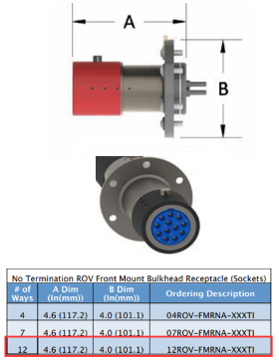  (a)基站插座示意图 | 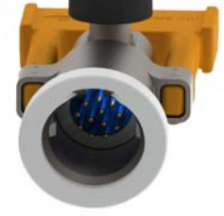  (b)配套插头示意图
图1 实验站本体水下插拔连接器插座
传感探测系统的电源参数如表 2所示。
表 2 传感探测系统的电压参数表
功能 | 参数类型 | 参数
电源参数 | 输入电压范围 | 36V~75V
电源参数 | 最大工作电流 | 8A
电源参数 | 上电启动电流 | 5A

IP地址
实验站本体及传感探测系统的IP地址如表3所示，其中y用于区分平台中的网络设备（y：2-254），系统中所有网络设备的子网掩码统一设置为255.255.0.0。
表 3 IP地址分配
设备类型 | IP地址区间 | 说明
实验站本体 | 192.168.1.y | 主控IP地址：192.168.1.230  端口号：20004  本体编号：0x10  实验站显控编号：0x11
传感探测系统 | 192.168.4.y | 传感系统主控IP地址：192.168.4.230  端口号：20004  传感探测系统编号：0x40  传感探测系统显控编号：0x41

能源需求
实验站本体分配300kWh的电量给传感探测系统，传感探测系统根据搭载的传感器及作业需求自主进行电量分配。

数据包格式
实验站系统各平台间进行数据交互时，要求采用统一的数据包格式，基于以太网TCP/IP网络模型中的UDP协议进行数据交互，如表4所示。
表 4 数据包格式
包头 |  | 版本号 | 包长度 |  | 包ID |  |  |  | 参数 | 校验 | 包尾
1 | 2 | 1 | 1 | 2 | 1 | 2 | 3 | 4 | 可变长度 | 1 | 1 | 2
0xAA | 0xBB | 0x01 | 高字节 | 低字节 | 高 | — | — | 低 | —— | — | 0xEE | 0xFF
- 包头：2字节，固定数据0xAABB，高字节在前；
- 版本号：1字节，固定0x01；
- 包长度：2字节，从包头至包尾整个数据包的长度，按字节计算，高字节在前；
- 包ID：4字节，数据包ID，高字节在前；
- 数据参数：可变长度，该数据包的参数，如果参数为空则跳过该字段；
- 校验：1字节，从包头到校验前一字节，按字节异或的结果；
- 包尾：2字节，固定数据0xEEFF，高字节在前。
消息参数均采用二进制格式，分为浮点型、整型，其中整型包括32位、16位、8位，均为小端模式，如表5所示。
表 5 参数格式说明表
格式 | 说明
32位浮点  float | 浮点参数的表示为 IEEE 标准格式，ANSI/IEEE Std 754-1985
有符号32位整数  SInt32 | 基于 32bit 数字(2 进制补码)。Bit 31 代表值的符号(0=负，1=正)
无符号32位整数  UInt32 | 基于 32bit 数字
有符号16位整数  SInt16 | 基于 16bit 数字(2 进制补码)。Bit 15 代表值的符号(0=负，1=正)
无符号16位整数  UInt16 | 基于 16bit 数字
有符号8位整数  SInt8 | 基于 8bit 数字(2 进制补码)。Bit 7 代表值的符号(0=负，1=正)
无符号8位整数  UInt8 | 基于 8bit 数字

交互消息
实验站本体与传感探测系统的数据交互为双向交互，由实验站本体到传感探测系统的消息为下行消息；反之则为上行消息，上行/下行消息成组编号，两个平台交互的消息如表 6所示。
表 6 交互消息表
消息含义 | 消息号 | 消息类型
时间同步 | 0x10400001 | 下行
保留 | 0x40100001 | 上行
查询数据 | 0x10400002 | 下行
运行状态至实验站 | 0x40100002 | 上行
请求回复 | 0x10400003 | 下行
请求数据备份 | 0x40100003 | 上行
回复确认 | 0x10400004 | 下行
上传数据结束 | 0x40100004 | 上行
岸基中继查询数据 | 0x41400001 | 下行
上报查询数据 | 0x40410001 | 上行
作业参数配置 | 0x41400002 | 下行
回复确认 | 0x40410002 | 上行

时间同步消息
该消息为实验站本体发送给传感探测系统的下行消息，用于同步系统时间，通信频率1Hz，消息参数见表 7。本文档中涉及的时间参数均采用表 7中的格式。
表 7 时间同步消息参数格式表
年* | 月 | 日 | 时 | 分 | 秒
UInt8 | UInt8 | UInt8 | UInt8 | UInt8 | UInt8
*年份：当前年份-2000。

上报运行与观测数据
传感探测系统主动将自身的运行状态以及搭载的传感器观测数据发送给实验站，通信频率1Hz，消息参数见表 8所示，共计180个字节。实验站数据存储周期为30分钟。
表 8 数据上传消息参数格式表
类型 | 字段 | 单位 | 格式 | 说明
组包时间 | 时间 | —— | —— | 6字节
系统状态 | 采样时间 | —— | —— | 6字节
系统状态 | 48V电压 | V | float
系统状态 | 48V电流 | A | float
系统状态 | 主腔体状态 |  | UInt32 | 每一位0表示该状态正常，1表示1级报警，2表示2级报警，3表示故障。  第0位：电能板1漏电流状态  第2位：电能板2漏电流状态  第4位：电能板3漏电流状态  第6位：电能板4漏电流状态  第8位：温度1状态  第10位：温度2状态  第12位：湿度1状态  第14位：湿度2状态  第16位：漏水1状态  第18位：漏水2状态  第20位：内部压力1状态  第22位：内部压力2状态
系统状态 | 时序下配状态 | —— | UInt8 | 最新更新状态：  高四位：时序组号  低四位：0表示保持，1表示成功，2表示错误
系统状态 | 当前工作设备 | —— | UInt32 | 每位代表一台设备  0：待机  1：工作
系统状态 | 当前故障设备 | —— | UInt32 | 每位代表一台设备  0：正常  1：故障
MEMS色谱仪 | 采样时间 | —— | —— | 6字节
MEMS色谱仪 | 故障代码 | —— | UInt16 | 设备温度、湿度、压力、绝缘等故障信息，每类信息以4种状态显示：0未开启或未监控；1正常；2警报；3故障
MEMS色谱仪 | C2浓度 | ppm | Uint16 | 按小时更新参数
MEMS色谱仪 | C3浓度 | ppm | Uint16 | 按小时更新参数
MEMS色谱仪 | C4浓度 | ppm | Uint16 | 按小时更新参数
MEMS质谱仪 | 采样时间 | —— | —— | 6字节
MEMS质谱仪 | 故障代码 | —— | UInt16 | 设备温度、湿度、压力、绝缘等故障信息，每类信息以4种状态显示：0未开启或未监控；1正常；2警报；3故障
MEMS质谱仪 | CH4浓度 | ppm | Uint16
MEMS质谱仪 | H2O浓度 | ppm | Uint16
MEMS质谱仪 | N2浓度 | ppm | Uint16
MEMS质谱仪 | O2浓度 | ppm | Uint16
MEMS质谱仪 | Ar浓度 | ppm | Uint16
MEMS质谱仪 | CO2浓度 | ppm | Uint16
色质联用仪 | 采样时间 | —— | —— | 6字节
色质联用仪 | 故障代码 | —— | UInt16 | 设备温度、湿度、压力、绝缘等故障信息，每类信息以4种状态显示：0未开启或未监控；1正常；2警报；3故障
色质联用仪 | C2浓度 | ppm | Uint16 | 按小时更新参数
色质联用仪 | C3浓度 | ppm | Uint16 | 按小时更新参数
色质联用仪 | C4浓度 | ppm | Uint16 | 按小时更新参数
色质联用仪 | C5浓度 | ppm | Uint16 | 按小时更新参数
色质联用仪 | C6浓度 | ppm | Uint16 | 按小时更新参数
色质联用仪 | C7浓度 | ppm | Uint16 | 按小时更新参数
色质联用仪 | C8浓度 | ppm | Uint16 | 按小时更新参数
色质联用仪 | C9浓度 | ppm | Uint16 | 按小时更新参数
甲烷同位素分析仪 | 采样时间 | —— | —— | 6字节
甲烷同位素分析仪 | 故障代码 | —— | UInt16 | 设备温度、湿度、压力、绝缘等故障信息，每类信息以4种状态显示：0未开启或未监控；1正常；2警报；3故障
甲烷同位素分析仪 | C12浓度 | ppm | float | 按分钟更新数据
甲烷同位素分析仪 | 丰度 | ‰ | float | 按分钟更新数据
甲烷同位素分析仪 | H2O浓度 | % | Float | 按分钟更新数据
二氧化碳同位素分析仪 | 采样时间 | —— | —— | 6字节
二氧化碳同位素分析仪 | 故障代码 | —— | UInt16 | 设备温度、湿度、压力、绝缘等故障信息，每类信息以4种状态显示：0未开启或未监控；1正常；2警报；3故障
二氧化碳同位素分析仪 | 光强 | V | float | 按分钟更新数据
二氧化碳同位素分析仪 | 激光温度 | ℃ | float | 按分钟更新数据
二氧化碳同位素分析仪 | C12浓度 | ppm | float | 按分钟更新数据
二氧化碳同位素分析仪 | 丰度 | ‰ | float | 按分钟更新数据
颗粒物分析仪 | 采样时间 | —— | —— | 6字节
颗粒物分析仪 | 故障代码 | —— | UInt16 | 设备温度、湿度、压力、绝缘等故障信息，每类信息以4种状态显示：0未开启或未监控；1正常；2警报；3故障
颗粒物分析仪 | 颗粒物信息1 |  | float | 表示颗粒物序号、坐标位置、类型、面积等信息
颗粒物分析仪 | 颗粒物信息2 |  | float | 表示颗粒物序号、坐标位置、类型、面积等信息
颗粒物分析仪 | 颗粒物信息3 |  | float | 表示颗粒物序号、坐标位置、类型、面积等信息
颗粒物分析仪 | 颗粒物信息4 |  | float | 表示颗粒物序号、坐标位置、类型、面积等信息
颗粒物分析仪 | 颗粒物信息5 |  | float | 表示颗粒物序号、坐标位置、类型、面积等信息
测序仪 | 采样时间 | —— | —— | 6字节
测序仪 | 故障代码 | —— | UInt16 | 设备温度、湿度、压力、绝缘等故障信息，每类信息以4种状态显示：0未开启或未监控；1正常；2警报；3故障
测序仪 | 试剂温度 | ℃ | float | 状态数据
测序仪 | 样本浓度 |  | float | 状态数据
测序仪 | 当前工作流程 |  | UInt8 | 状态数据

数据备份
传感探测系统周期将自身搭载的传感器探测数据通过FTP协议备份到实验站的数据存储中心，数据存储中心作为FTP服务器，默认数据备份周期为7天。传感探测系统进行数据备份存储作业与实验站的交互命令及时序如图2所示。
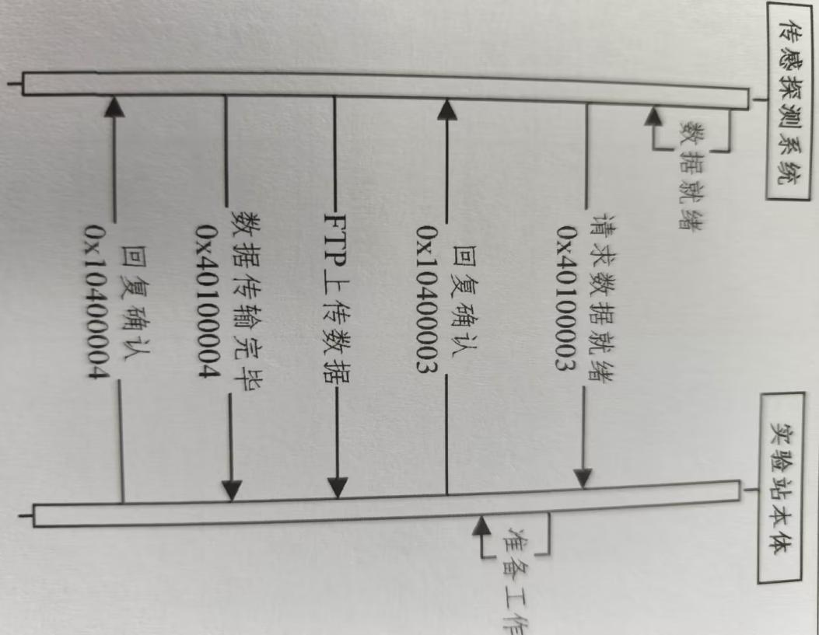
图2 传感探测系统数据备份交互时序图
传感探测系统数据存储备份流程为：
(1) 传感探测系统主控发送请求数据存储消息给实验站主站；
(2) 实验站主控完成准备工作后发送确认消息给传感探测系统主控；
(3) 传感探测系统连接并上传数据到FTP服务器；
(4) 传感探测系统主控发送数据存储完成消息给实验站主控；
(5) 实验站主控回复确认消息给传感探测系统主控，结束本次数据备份存储作业。

声学中继数据查询
岸基监控人员通过声学中继传输链路查询指定时间段指定类型的数据，查询消息参数如表9所示，查询数据由传感探测系统自定义，单个数据包最大长度不超过900字节，声学中继传输链路做数据透传。
表 9 作业参数格式表
字段 | 格式 | 说明
数据类型 | UInt32 | 按位标识不同类型数据，每个数据位的具体含义由传感探测系统自定义
起始时间 | UInt32 | UTC时间
截止时间 | UInt32 | UTC时间
采样间隔 | UInt8 | 采样点

作业参数配置
岸基监控人员通过中继传输链路给传感探测系统发送配置作业参数消息，消息参数由传感探测系统自定义，单个消息包最大长度不超过200个字节。

